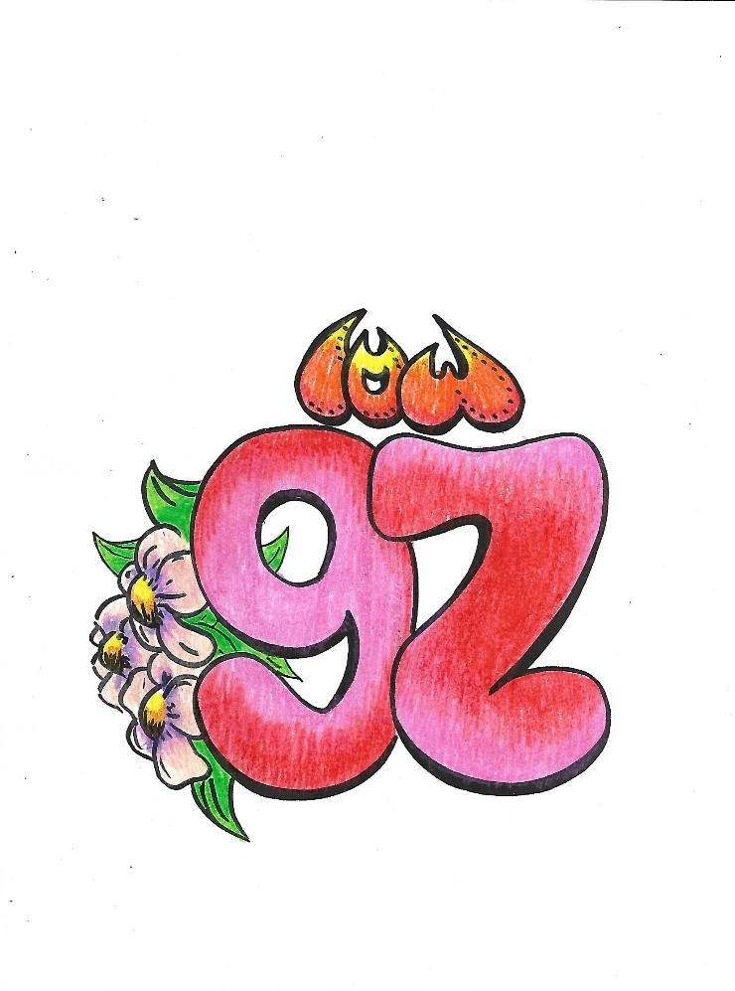**Liebe Mutti”**

**Liebe Mutti**

**dies Gedicht**

**sag ich heute**

**nur für dich!**

** Dass du weisst**

**wie ich dich liebe,**

**dafür was ich**

**von dir kriege…**

**Und am Ende**

**schöne Grü***β***e**

**und ‘ne Hand**

**moll von Küssen!**

